Регистрация и присоединение пользователя к учреждению «Автоклуб»
на платформе «PRO.Культура.РФ»

Регистрация пользователя в системе

Чтобы войти в личный кабинет «PRO.Культура.РФ» нужно пройти процедуру регистрации. Для этого войдите на pro.culture.ru и в верхней части страницы нажмите «Зарегистрироваться».
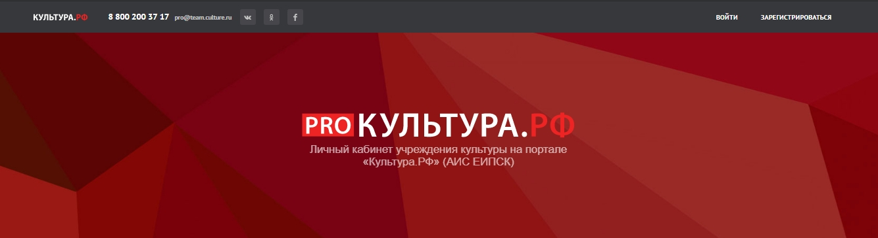Рис. 1. Вход в систему
Порядок регистрации в «PRO.Культура.РФ»
- В открывшейся анкете заполните все поля, помеченные звездочкой: email, пароль, с помощью которого будете входить на сайт, а также имя, фамилию и пол. В конце поставьте галочку о согласии с правилами пользования сайтом.
- После заполнения нажмите на кнопку «Продолжить».
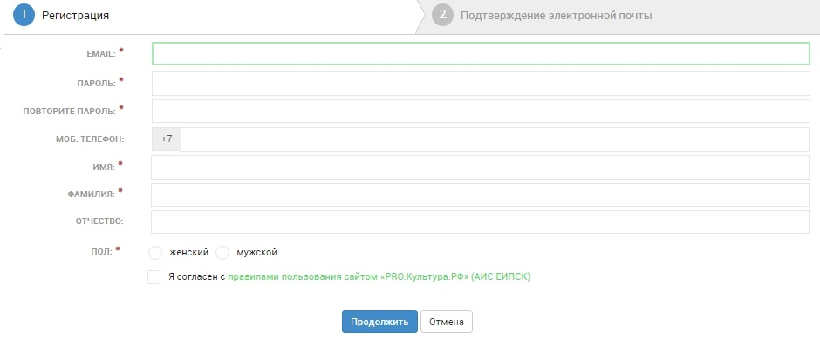Рис. 2. Регистрация в системе
Для подтверждения регистрации введите код, отправленный на указанный адрес электронной почты. Если письмо не пришло – нажмите на кнопку «Выслать повторно».
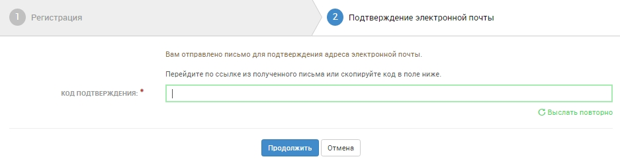Рис. 3. Подтверждение электронной почты
При верном вводе кода или переходе по ссылке вам на почту придет сообщение: «Поздравляем! Вы успешно зарегистрировались на pro.culture.ru».
В дальнейшем вы можете сменить пароль. Для этого, находясь в учреждении, нажмите на иконку с именем пользователя в правом верхнем углу, а затем выберите «Профиль». В профиле отражена вся активность. Также там есть кнопка «Изменить пароль». Нажав ее, вы перейдете в форму изменения пароля.

Присоединение к учреждению в «PRO.Культура.РФ»

После успешной регистрации система автоматически переходит на страницу выбора учреждения.
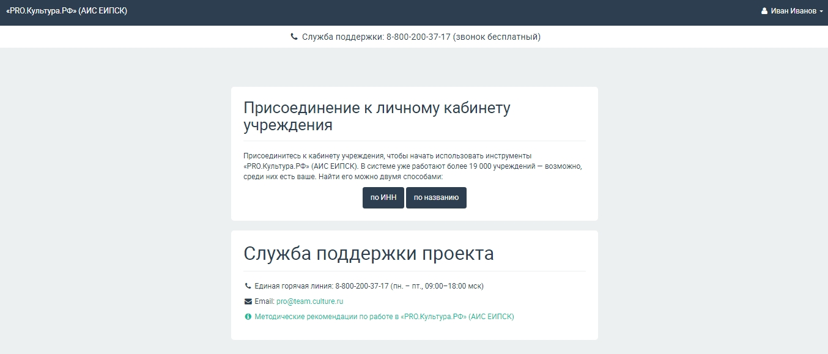Рис. 4. Выбор учреждения
Вам необходимо произвести поиск учреждения по адресу и названию. Для этого нажмите на кнопку «По названию» и в поле «Область/район/город» введите город Москва (выберите из выпадающего списка), а затем в поле «Учреждение» начните набирать название организации «Автоклуб» и выберите ее из списка как показано на рисунке 5.
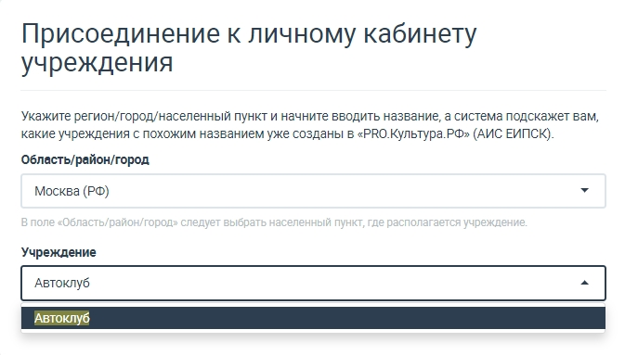Рис. 5. Поиск учреждения по местоположению и названию
Отправьте запрос на присоединение нажав на кнопку «Присоединиться». Сотрудники технической поддержки рассмотрят вашу заявку.
При возникновении вопросов вы можете обратиться в службу поддержки.
- Единая бесплатная горячая линия для обращения в техническую поддержку: 8-800-200-37-17 (пн. – пт., 09:00–18:00 мск)
- Контактный e-mail: pro@team.culture.ru

